目录
第一章 工程概况及特点 3
第二章 主要对策 5
第三章 施工平面布置及临时工程 6
第四章 主要施工机械配置 8
第五章 施工队伍及劳力组织 8
第六章 总体施工方案 9
第七章 施工进度计划 15
第八章 隧道进洞方法 16
第九章 各级围岩地段隧道施工程序及开挖支护 17
第十章 爆破设计 31
第十一章 隧道钻爆施工工艺 36
第十二章 工法转换方案 39
第十三章 浅埋段山体加固处理 40
第十四章 ⅡDK133+100线路左侧50米处水库段防渗处理 41
第十五章 主要施工技术及工艺 41
第十六章 围岩监控量测 63

工程概况及特点
1.1.隧道地质概况
隧道地处剥蚀丘陵地带，植被发育，自然坡度30 度，表层为褐黄粉质色粘土，硬塑，厚2～16m,下覆石炭系上中统壶天群灰岩、白云质灰岩，灰色，灰白色，弱风化，产状142°/61°，地下水发育。其中IDK132+920～IDK133+135 为浅埋段，土层较厚，岩溶较发育。
1.2.围岩类别及初级支护、衬砌类型
见表3.1.-01、3.1.-02
表3.3-01 各级围岩长度表
类别 | Ⅲ类 | Ⅳ类 | Ⅴ类 | 合计
长度（m） | 710 | 305 | 283 | 1298
占隧道总长 | 54.7 | 23.5 | 21.8 | 100
1.3.工程特点
本隧道为铁路双线隧道，比单线隧道开挖断面较大，对开挖过程中确保隧道洞室安全稳定要求更高。
表3.3.-02 各类衬砌支护参数表
衬砌类型 | 初期支护 |  |  |  |  |  |  | 二次衬砌
衬砌类型 | 25#喷混凝土(cm) | 锚杆 |  |  |  | 钢支架 |  | 拱墙 | 仰拱
衬砌类型 | 25#喷混凝土(cm) | 部位 | 直径 (㎜) | 长度(m) | 间距 (m) | 规格 | 间距(m) | 厚度 (cm) | 厚度 (cm)
Ⅲ | 拱◇13、墙及仰拱△13 | 拱墙 | 拱○25、墙●22 | 3.0 | 环1.2 ×纵1.0 |  |  | 40C25 | 40C25
Ⅲ级围岩下锚段(一) | 拱◇13、墙及仰拱△13 | 拱墙 | 拱○25、墙●22 | 3.0 | 环1.2 ×纵1.0 |  |  | 40C25 | 40C25
Ⅲ级围岩下锚段(二) | 拱◇13、墙及仰拱△13 | 拱墙 | 拱○25、墙●22 | 3.0 | 环1.2 ×纵1.0 |  |  | 45C25 | 45C25
Ⅳ | 拱墙□23 、仰拱△23 | 拱墙 | 拱○25、墙●22 | 3.5 | 环1.0 ×纵1.0 | HW150 型钢 | 1.0 | 45C25 | 45C25
Ⅴ | 拱墙□25 、仰拱△25 | 拱墙 | 拱○25、墙●22 | 4.0 | 环1.0 ×纵0.8 | HW175 型钢 | 0.8 或1.0 | 45C25 | 45C25
注：表中◇表示网喷混凝土，△表示素混凝土，□表示聚丙烯网喷混凝土，○表示中空注浆锚杆，●表示砂浆锚杆所处地质情况较差，Ⅴ级围岩地段占20%以上，无Ⅰ、Ⅱ级围岩，难以实施全断面快速掘进施工。
在隧道中部存在一处浅埋段，最小埋深约8 米，属于Ⅴ级围岩，稍有不慎，易引起塌方冒顶，给施工造成困难，因此，确保安全通过浅埋段非常重要。同时，由于围岩类别低导致施工工法及开挖断面转换多（有CD 法和台阶法相互转换，有不同级别围岩地段的开挖断面及下锚段开挖断面的转换），给施工增加了一定的难度。
另外，因本地地处岩溶发育地区，开挖前须做好超前预报，探明岩溶发育情况尤其重要。

主要对策
×× 隧道做为本标段重点工程，我部将加大科技投入，上一流的人才，配备先进、配套和适用的机械设备，确保本隧道资源配置满足安全、质量及施工进度要求。
加强地质超前预报，及时探明围岩级别及岩溶情况，一旦发现问题，及时调整施工方法，杜绝因盲目施工而引起的安全事故。
采用切实可行的方法确保工法转换和断面切换顺利过渡。
按照新奥法原理组织施工，采用新技术、新工艺，坚持“短进尺、弱爆破、强支护、早封闭、勤量测”的施工原则，采用光面爆破技术，严格控制超欠挖。投入全液压衬砌台车并按严格控制二次衬砌混凝土的浇筑工艺，确保二衬混凝土内实外美。

施工平面布置及临时工程
3.1.道路设置
进口区进场道路：由于进口山坡较陡，考虑从主便道新修一条300m 爬坡便道上至洞口（洞底）标高。
出口区进场道：出口有约350m 长的路堑段，在施工顺序上必须先施工此段路堑再进洞施工，故将进场道路修至本段路堑的端头，再经该段路堑到达洞口，从主便道至此段新修便道大约300m。
3.2.拌合设备布置
进出口各设一座 JS750 拌和站，同时设2 台强制式拌合机生产喷混凝土。
3.3.空压机房及锻钎机房
空压机房设在洞口附近，以减少弯头风压损失，锻钎机布置在一座空压机房旁以方便锻钎机房的高压风供应。
3.4.火工器库房
炸药库与雷管库分开设置，相隔距离符合有关爆破安全操作规程的规定，并远离施工及生活区。同时，严格执行当地公安部门有关火供品使用的有关规定。
3.5.供水系统
于河沟内挖井集水并沉淀做为隧道供水水源，并就近设置抽水泵房，经上水管路，泵送至高位水池，经下水管路及压力泵送水至洞内和生活区。
送入洞内的压力水，必须满足掌子面用水压力不小于3kg。
3.6.供电系统
隧道进口设置一台1250KVA 变压器一台，分别向洞内及洞外生产房和生活区供电。出口设置一台2000KVA 的变压器，供应隧道出口和八古塘大桥用电。
3.7.生活区
进出口施工队各设置生活区一处，方便队伍管理。
3.8.平面布置
详见×× 隧道进口、出口平面布置图（图3.3.-01、-02）

主要施工机械配置
本隧道机械设备配备具有以下特点：一是坚持以人为本的理念，尽量实行机械化施工，最大限度地减轻施工人员的劳动强度；
二是经济高效，不论从钻孔用掘进台车到爆碴装运机械，还是从混凝土拌制运输到二次衬砌设备，均考虑单机设备先进的同时，做到机械设备相互合理配套，能最大限度发挥各类机械作业能力，各条施工作业线科学先进；三是尽量体现施工机械与施工方法配套；四是结合设备外形尺寸和衬砌后的隧道断面，选定外形尺寸适宜的施工机械。
配置的主要设备见表3.3.-03 所示

施工队伍及劳力组织
本隧道进口、出口拟各安排一个施工队进行施工，每个队施工劳力150 人，分六个工班组织施工作业。具体任务分工和劳力安排见表3.3.-04

总体施工方案
6.1.进洞方案
采用套拱法进洞。具体详见隧道施工及工艺。
6.2.洞内装碴运输方案
采用侧卸装载机装碴，自卸汽车运输出碴。找顶采用小型挖掘机，人工配合。
表3.3.-03 隧道主要机械设备表
序号 | 设备名称 | 规格型号 |  | 数量
序号 | 设备名称 |  |  | 隧道进口 | 隧道出口 |  | 合计
1 | 掘进台车 | 自制 |  | 1 | 1 |  | 2
2 | 反铲挖掘机 | PC200 |  | 1 | 1 |  | 2
3 | 钻孔凿岩台车 | 自制，可行式 |  | 1 1 |  |  | 2
4 | 万能工作台架 |  |  | 1 | 1 |  | 2
5 | 地质钻机 | TU×-100 |  | 2 | 2 |  | 4
6 | 凿岩机 | YT-28 |  | 20 | 20 |  | 40
7 | 风镐 | G-10 |  | 20 | 20 |  | 40
8 | 液压衬砌台车 | 液压、10m |  | 1 | 1 |  | 2
9 | 自行式热合焊机 | YL-03 |  | 2 | 2 |  | 4
10 | 热合式塑料焊枪 |  |  | 4 | 4 |  | 4
11 | 注浆泵 | UB-3 |  | 3 | 3 |  | 6
12 | 强制式混凝土拌合机 | JS350 |  | 2 | 2 |  | 4
13 | 混凝土湿喷机 | TK-961 |  | 2 | 2 |  | 4
14 | 混凝土输送泵 | HBT40 |  | 2 | 2 |  | 4
15 | 通风机 | JBT-2 | 55KW | 1 | 1 |  | 2
16 | 变压器 | 630KVA |  | 1 | 1 |  | 2
17 | 柴油发电机 | 150KW |  | 1 | 1 |  | 2
18 | 强制式混凝土拌和机 | JS350 |  | 2 | 2 |  | 4
19 | 装载机(侧式) | ZLC50C |  | 1 | 1 |  | 2
20 | 电动空压机 | 4L-120/20 |  | 3 | 3 |  | 6
21 | 内燃空压机 | P600 |  | 2 | 2 |  | 4
22 | 钢筋加工、焊接机械 | 各型 |  | 根据需要配置
23 | 各类混凝土振动器 | 各型 |  | 根据需要配置
24 | 地质超前预报仪 | TSP-202 |  | 2 |  | 2
25 | 地质雷达探测仪 | RAMAC/GPR |  | 2 |  | 2
26 | 激光隧道限界检测仪 | BJSD-2 型 |  | 2 |  | 2
表3.3.-04 ×× 隧道施工队劳力安排表（一个队）
班组名称 | 任务安排 | 劳力
管理及技术人员 | 负责施工队包括生产生活、施工技术、质量、安全等各项管理 | 共13名
钻孔爆破出碴班组 | 担负钻孔、装药爆破、通风排烟、洞内排水、装运碴作业。 | 凿岩工24 名，锻钎工2 名， 装载机司机2 名， 自卸汽车司机8 名, 普工14 名，共50 名。
支护班组 | 担负超前小导管注浆、喷混凝土、锚杆、格栅钢架等施工作业。 | 凿岩工5 名，喷锚手4 名，电焊工2 名，普通工9 名，计20 名。
衬砌班组 | 担负隧道结构防排水、隧道衬砌、仰拱回填等施工作业。 | 振捣工8 名，木工4 名，电焊工2 名，混凝土输送泵2 名，防水板6 人，混凝土养护整修4 名， 普通工14 计30名。
综合班组 | 担负风水电供应，洞内高压风管、通风管、水管接长等。 | 电工2 名，压风机司机3 名， 抽水泵站司机1 名，普工5 名，计11 名。
钢筋加工棚 | 担负锚杆制作，格栅钢架制作，衬砌钢筋加工等。 | 钢筋工6 名， 电焊工4 名， 普通工4 名，计14 名。
洞外拌合站（机） | 担负喷锚料混凝土并向洞内运送 | 拌合机司机2 名，运输车4 名， 普通工6 名，计12 名。
合计 |  | 150 名
6.3.通风排烟方案
隧道施工通风应满足洞内各项作业所需要的最大风量。具体一是按照每人每分钟供应新鲜空气3m3计算；每1kw 内燃机械供风量不小于3m3/min。最小风速不小于0.25m/s。
经计算，上述最大用风量为480/min。因此选用一台JB3型通风机进行采用压入式通风可以满足通风排烟的需要。
采用压入式通风，进出口各配置一台JBT3 型通风机向洞内供应新鲜空气。如图3.3.-03
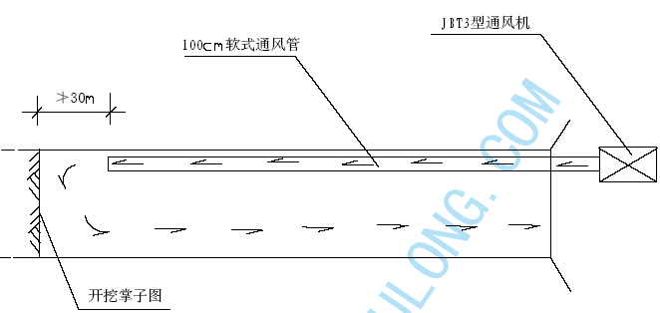
图3.3.-03 压入式通风示意图
6.4.洞内排水方案
隧道进口为顺坡施工，在成洞段洞内一侧挖排水沟自然排水。
隧道出口为反坡施工，在邻近下台阶掌子面附近挖集水井，采用机械抽水经排水管道将积水抽出洞外。
6.5.洞内三管两线布置
见图3.3.-04
6.6.隧道开挖支护方案
按照不同的围岩级别采用不同的开挖方法，Ⅲ级围岩地段采
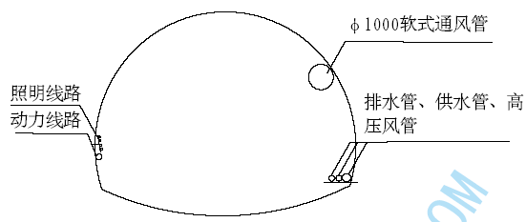
图3.3.-04 洞内管路布置示意图
用台阶法施工，网喷混凝土及素混凝土及系统锚杆支护。Ⅳ级围岩地段施工前施打超前锚杆再开挖，采用短台阶法施工，HW150 型钢支撑并辅以聚丙烯网喷混凝土及素喷混凝土、系统锚杆支护，Ⅴ级围岩地段采用CD 法开挖，小导管超前支护，开挖后采用HW175 型钢支撑，并辅以聚丙烯网喷混凝土及素喷混凝土、系统锚杆支护。
6.7.隧道弃碴方案
本工程设一处弃碴场，隧道弃碴量（紧方）180993,站场调配（含线路）共利用106530 m3，剩余弃碴于ⅡDK132+650 线路右侧150m 处旱地，占地20 亩，弃碴场边坡采用M7.5 浆砌片石防护。
6.8.隧道二次衬砌方案
采用液压模板台车施作整体式衬砌。

施工进度计划
本隧道计划工期：安排23 个月；其中：
施工准备:安排2.5 个月；
隧道掘进：计划安排16 个月;双向两个掌子面掘进，平均每口掘进速度Ⅴ级围岩30m/月，Ⅳ级围岩50m/月，Ⅲ级围岩61m/月。
二次衬砌（含防水层）：计划安排7.5 个月，每个洞口每月完成80 米。
水沟、电缆槽：每个洞口按200m/月安排。
回填灌浆：每个洞口也按200m/月考虑。
详见表3.3.-05 及图3.3.-04
表3.3.-05 隧道施工进度计划表
工区 | 工程项目 | 工程量 | 工期(月) | 2005年(季) |  |  | 2006年(季) |  |  |  | 2007年(季)
 |  |  |  | 二 | 三 | 四 | 一 | 二 | 三 | 四 | 一 | 二 | 三 | 四
进口工区 | 施工准备 | 678m | 2
进口工区 | 开挖及支护 | 678m | 14
进口工区 | 二次衬砌 | 678m | 8.5
进口工区 | 水沟电缆槽 | 678m | 3.4
进口工区 | 回填灌浆 | 678m | 3.4
出口工区 | 施工准备 | 620 m | 2.5
出口工区 | 开挖及支护 | 620 m | 13.5
出口工区 | 二次衬砌 | 620 m | 8
出口工区 | 水沟电缆槽 | 620 m | 3.1
出口工区 | 回填灌浆 | 620 m | 3.1

隧道进洞方法
拟采用套拱法进洞。
8.1.套拱设计
本隧道拟采用套拱法进洞，以确保进口段隧道施工安全。套拱设计如图3.3-05 所示
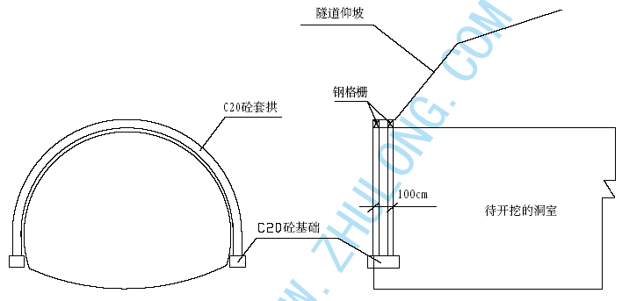
说明：混凝土套拱采用内侧立模，架立格栅后网喷混凝土的方法施工。
图3.3-05 隧道进洞套拱设计图
8.2.拱部进洞
洞口段路堑开挖完成（拱部）进洞面后,安装两榀格栅,格栅宽30cm,格栅间距1m，格栅底部设卧木及锁脚锚杆，两榀格栅用φ22 钢筋拉接固定，拉接筋环向间距1m。架立格栅后立模网喷射C20 混凝土,形成拱部棚状洞口。在此棚状洞口支护下按照CD 法进洞施工。
8.3.下部进洞
下部洞外路堑开挖根据CD 法施工进程适时进行，开挖至下部套拱部位后，施做套拱混凝土基础，架立下部套拱格栅与上述拱部格栅螺栓连接，再立模网喷混凝土。形成下部棚状支护结构，再按照CD 法施工。

各级围岩地段隧道施工程序及开挖支护
9.1.Ⅴ级围岩地段（CD 法）施工程序及开挖支护
9.1.1.Ⅴ级围岩地段（CD 法）施工程序
Ⅴ级围岩地段采用CD 法施工，根据CD 法施工的特点，按横断面图来说开挖支护分六步，仰拱浇筑分两步，仰拱回填一步，整体式衬砌一步。开挖前的超前支护穿插其间，Ⅴ级围岩隧道段施工工序如表3.3.-06 所示
9.1.2.Ⅴ级围岩地段（台阶法）开挖支护作业循环见表3.3.-07 Ⅴ级围岩地段开挖支护作业循环表
9.1.3.Ⅴ级围岩地段（台阶法）开挖支护月进度估算每循环进尺0.8m，每天完成1.33 个循环，每天进尺1.1m,每月进尺33m，实际按每月30m 安排施工进度。
9.2. Ⅳ级围岩地段（台阶法）施工程序及开挖支护作业
9.2.1.Ⅳ级围岩地段（台阶法）施工程序
Ⅳ级围岩地段采用短台阶法施工，见表3.3.-08 所示。
9.2.2. Ⅳ级围岩地段（台阶法）开挖支护作业循环
见表3.3.-09
表3.3.-06-1 Ⅴ级围岩地段施工程序表(一)
施工步骤 | 图示 | 施工工序说明
第  一  步 | 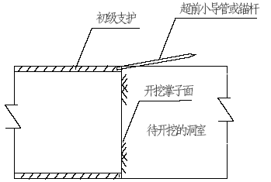 | 利用上一循环架  立的钢架施作隧道侧  壁超前支护及导坑侧  壁22 水平锚杆超前支护；
 | 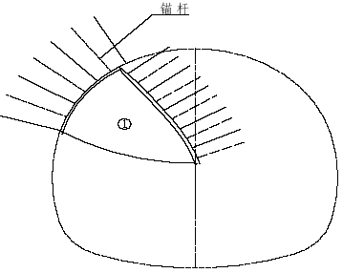 | 弱爆破开挖①；  施做①部导坑周边的  初期支护和临时支护，即初喷4cm 厚混凝土，架立格栅钢架和I18 临时钢架，并设锁脚锚杆。  钻设径向锚杆后复喷混凝土至设计厚度。
第  二  步 | 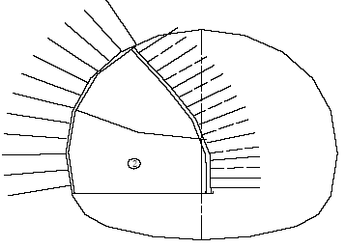 | 弱爆破开挖②部；导坑周边部分初喷4cm 厚混凝土。接长H 型钢架和I18 临时钢架，并设锁脚锚杆。钻设径向锚杆后复喷混凝土至设计厚度。
表3.3.-06-2 Ⅴ级围岩地段施工程序表(二)
施工步骤 | 图示 | 施工工序说明
第  三  步 | 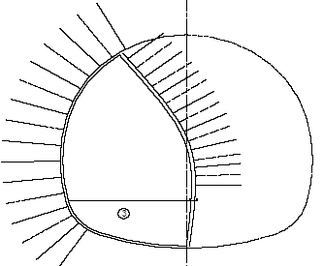 | 在滞后于②部一段距离后，弱爆破③部。安装Ⅳ部分钢架，接长I18 临时钢架。隧道周边部分喷混凝土至设计厚度。
第  四  步 | 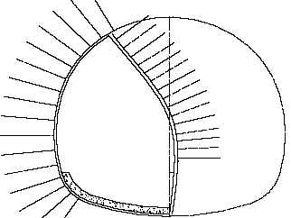 | 灌筑Ⅳ部边墙基础与部分仰拱及隧底填充（仰拱及隧底填充分次施作）。
第  五  步 | 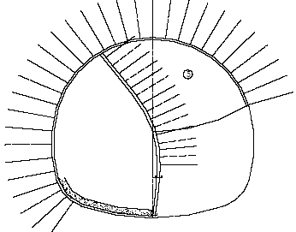 | 开挖⑤部并施作导坑周边的初期支护和临时支护，步骤及工序同第一步。

表3.3.-06-3 Ⅴ级围岩地段施工程序表(三)
施工步骤 | 图示 | 施工工序说明
第六步 | 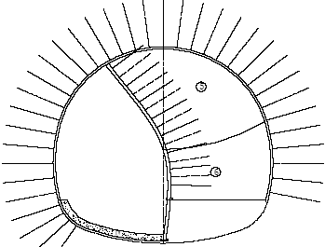 | 开挖⑥ 部并施作  导坑周边的初期支护和临时支护，步骤及工序同第二步。
第七步 | 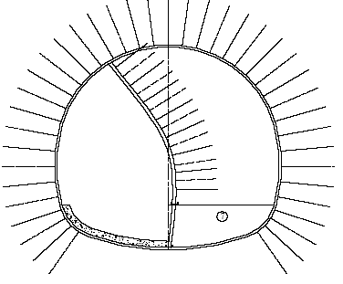 | 在滞后于第六步  一段距离后，弱爆破开挖⑦部。安装Ⅷ部分钢架，隧道底周边部分喷混凝土至设计厚度。

表3.3.-06-4 Ⅴ级围岩地段施工程序表(四)
施工步骤 | 图示 | 施工工序说明
第  八  步 | 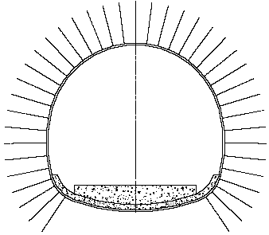 | 拆除I18 临时钢架，灌筑Ⅷ部边墙基础及部分仰拱及填充（仰拱及隧底填充分次施作）。
第  九  步 | 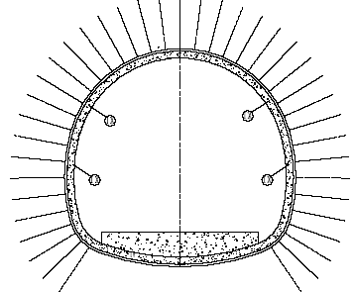 | 根据监控量测结果分析，待初期支护收敛后利用衬砌模板台车一次性灌长Ⅸ部衬砌（拱墙衬砌一次施作）。

表3.3.-07 Ⅴ级围岩地段开挖支护作业循环表
序号 | 项目 名称 |  |  | 时间（分） |  |  | 循环进度（小时）
序号 |  |  |  |  |  |  | 一 | 二 |  |  | 三 |  |  | 四 |  |  | 五 |  |  | 六 |  |  | 七 |  |  | 八 |  |  |  |  | 九 |  |  | 十 |  |  | 十一 |  |  | 十二 |  |  | 十三 |  |  | 十四 |  |  | 十五 |  |  | 十六 |  |  | 十七 |  |  | 十八
1 | 测量放样 |  |  | 60
2 |  |  | 导管注浆 |  |  | 120
3 |  |  | 开挖 |  |  | 240
4 |  |  | 初喷混凝土 |  |  | 60
5 |  |  | 架立格栅 |  |  | 120
6 |  | 锚杆 |  |  | 180
7 |  | 复喷混凝土 |  |  | 180
 |  | 合计 |  |  | 1280
说明：Ⅴ级围岩实际平均每两个作业循环施作一排超前小导管并注浆，此处仅为每循环平均打小导管注浆时间，摊入作业循环时间。
表3.3.-08-1 Ⅳ级围岩地段施工程序表(一)
施工步骤 | 图示 | 施工工序说明
第  一  步 | 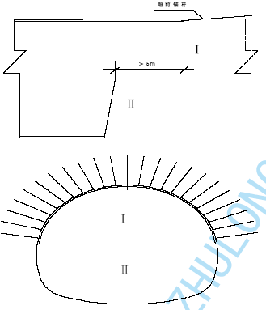 | 先施作超前锚杆，超前锚杆纵向间距为2.0m,环向间距30cm。钻爆法开挖上台阶Ⅰ，架立上台阶HW150钢架，并与上一作业循环已架立的钢架联结，再网喷聚丙烯纤维混凝土。
第  二  步 | 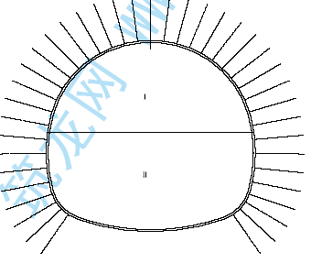 | 与下台阶拉开一定的距离（不超过5m）钻爆法开挖下台阶②。架立格  栅并与上台阶已架好的格栅用螺栓连接。

表3.3.-08-2 Ⅳ级围岩地段施工程序表(二)
表3.3.-09 Ⅳ级围岩地段（台阶法）开挖支护作业循环表
（钻孔深度1.3m,每循环进尺按1.0m）
序号 | 项目名称 | 时间(min) | 循环进度(小时)
1 | 超前锚杆 | 120 | 1 | 2 | 3 | 4 | 5 | 6 | 7 | 8 | 9 | 10 | 11 | 12 | 13 | 14 | 15 | 16
2 | 测量布孔 | 60
3 | 台车就位 | 60
4 | 钻孔 | 300
5 | 装药起爆 | 60
6 | 通风排烟 | 30
7 | 找顶 | 30
8 | 出碴 | 180
 | 合计 | 840
说明：Ⅳ级围岩实际平均每两个作业循环施作一排超前锚杆，此处仅为每循环平均打锚杆时间，摊入作业循环时间。
9.2.3. Ⅳ级围岩地段（台阶法）施工月进尺估算
每个作业循环时间为14 小时，每天计完成1.7 个循环，折合月进度为51 米，实际进尺按50m 计。
9.3. Ⅲ级围岩地段（台阶法）施工程序及开挖支护作业循环
9.3.1. Ⅲ级围岩地段（台阶法）施工程序
Ⅲ级围岩地段采用台阶法施工，施工工序见表3.3.-10。
表3.3.-10-1 Ⅲ级围岩地段施工程序表(一)
施工步骤 | 图示 | 施工工序说明
第一步 | 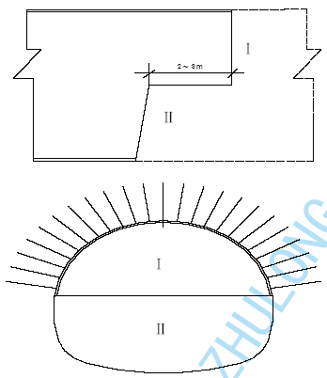
第二步 | 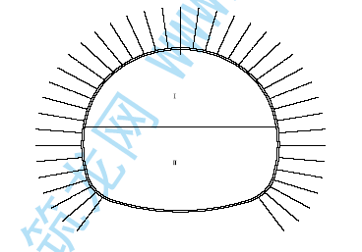

表3.3.-10-2 Ⅲ级围岩地段施工程序表(二)
施工步骤 | 图示 | 施工工序说明
第三步 | 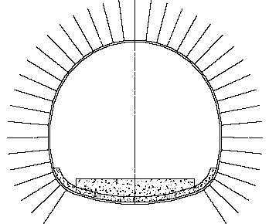 | 施作仰拱衬砌及隧底填充（仰拱及隧底填充分次施作）③
第四步 | 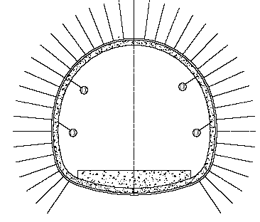 | 根据监控量测结果分析，待初期支护收敛后利用整体式模板台车浇筑拱墙混凝土。

9.3.2.Ⅲ级围岩地段（台阶法）开挖支护作业循环
见表3.3.-11
表3.3.-11 Ⅲ级围岩地段（台阶法）开挖支护作业循环表
（钻孔深度1.8m,每循环进尺按1.6m）
序号 | 项目名称 | 时间(min) | 循环进度(小时)
1 | 测量布孔 | 60 | 1 | 2 | 3 | 4 | 5 | 6 | 7 | 8 | 9 | 10 | 11 | 12 | 13 | 14 | 15 | 16 | 17
2 | 台车就位 | 60
3 | 钻孔 | 450
4 | 装药起爆 | 120
5 | 通风排烟 | 30
6 | 打顶 | 30
7 | 出碴 | 270
 | 合计 | 1180
9.3.3.月进尺估算：
每个作业循环时间为17 小时，每天计完成1.4 个循环，折合月进度为67 米，实际月进尺按61m 计。

爆破设计
10.1.Ⅴ级围岩地段爆破方案
Ⅴ级围岩地段地层岩性为土质，采用人工开挖或风镐开挖，人工或风镐挖不动的硬土，采用弱爆破法开挖。
10.2.Ⅳ级围岩地段爆破设计
Ⅳ级围岩地段采用短台阶法开挖，台阶长度不大于5m。炮孔布置及装药参数如图3.3.-06 所示
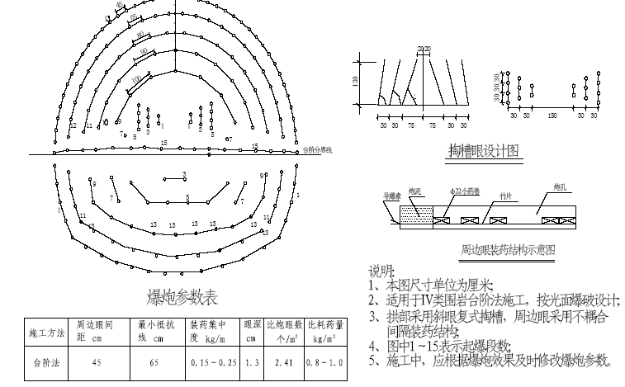
图3.3.-06 Ⅳ级围岩爆破设计图
10.3.Ⅲ级围岩地段爆破设计
Ⅲ级围岩地段采用台阶法施工，上下台阶间距2～3m。炮孔布置及装药参数如图3.3.-12 所示。
10.4.主要爆破参数的选定
10.4.1.爆破试验确定爆破参数
施工前首先要根据地质调查结果，选择有代表性的位置，采
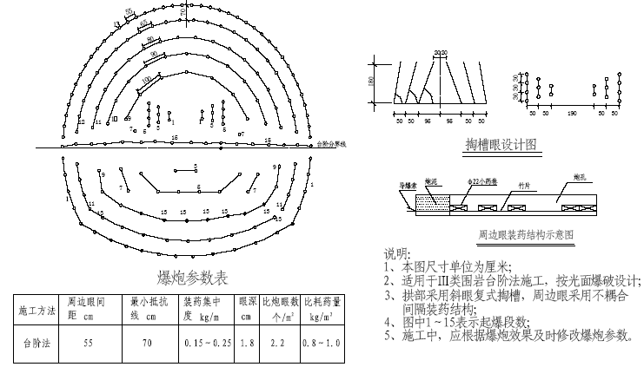
图3.3.-07 Ⅲ级围岩爆破设计图
用利文斯顿爆破漏斗理论，进行现场爆破试验，提出爆破参数。
10.4.2.周边眼
周边眼光爆参数的选择：包括周边眼间距E，炮眼密集系数m，最小抵抗线W，不耦合系数D，周边眼装药集中度q。根据设计提供地质资料，结合我单位以往施工经验，本隧道初步设计周边眼光爆参数可按表3.3.-09 选取。
周边眼装药结构：本隧道周边眼爆破均采用不耦合装药及竹片、传爆线、小直径药卷间隔装药结构。
破碎地段，周边眼采用钻密眼，人为切开一条缝不装药或隔孔装药措施。
10.4.3.掏槽眼
表3.3.-12 周边眼光爆参数表
围岩级别 | 装药不耦合系数D | 周边眼间距E （cm） | 周边眼最小抵抗线W | 相对距E/W | 周边眼装药集中度（kg/m）
Ⅲ | 1.25～1.50 | 45～60 | 60～80 | 0.80～1.00 | 0.25～0.40
Ⅳ | 1.50～2.00 | 35～50 | 50～70 | 0.80～1.00 | 0.15～0.25
Ⅴ | 2.00～2.50 | 20～40 | 40～60 | 0.50～0.80 | 0.07～0.12
注:表中Q 系按2 号岩石硝铵炸药计算,采用其他炸药时换算系数K 按下式计算:K=1/2(2 号岩石炸药猛度/换算炸药猛度+2 号岩石炸药爆力/换算炸药爆力)宜选用复式楔型掏槽，单侧掏槽眼的行间距及列间距控制在30cm 内，并采用分段起爆方式。
10.4.4.炮眼布置方式
周边眼、内圈眼环形布孔，掘进眼采用线性布孔方式。
10.4.5.装药量计算
先根据周边眼的装药集中度和掏槽眼的装药长度进行周边眼和掏槽眼的药量计算，其他炮眼按式（1）计算，按式（2）复核，科学进行药量分配。
单眼装药量计算公式q=k·a·w·L·λ 式（1）
总装药量计算公式Q=k·L·S 式（2）
式中K-单位炸药消耗量，0.72～1.27kg/
a-炮眼间距，m； w-炮眼爆破方向的抵抗线，m；
L-炮眼深度，m； S-开挖断面积，；
λ-炮眼部位系数，按表3.3.-13，表3.3.-14 选取。
表3.3.-13 Ⅳ级围岩炮眼部位系数表
炮眼 部位 | 掏槽 炮眼 | 扩槽 炮眼 | 掘进槽下 | 掘进 槽侧 | 掘进 槽上 | 内圈 炮眼 | 二台 炮眼 | 底板 炮眼
λ | 2～3 | 1.5～2 | 1～ 1.2 | 1 | 0.8～1 | 0.8～1 预0.5～0.8 光 | 1.2～ 1.5 | 1.5～2
表3.3.-14 Ⅲ级围岩炮眼部位系数表
炮眼 | 掏槽 | 扩槽 | 掘进 | 掘进 | 掘进 | 内圈 | 二台 | 底板
部位 | 炮眼 | 炮眼 | 槽下 | 槽侧 | 槽上 | 炮眼 | 炮眼 | 炮眼
λ | 10～20 | 1. 2 | 1 | 0.95 | 0.9 | 0.85 | 1.05 | 0.6
10.4.6.起爆顺序安排
实施光面爆破，从掏槽眼开始，由内向外，最后是周边光面爆破。

隧道钻爆施工工艺
11.1.钻孔机械及各部位钻孔安排
根据本隧道围岩级别和拟采用的施工方法，本工程拟以掘进台车并利用风动钻岩机钻孔为主，钻孔台车辅助钻孔的方式配置钻孔机械。
具体安排：Ⅴ级围岩CD 法开挖地带，由于各分部开挖断面较小，拟主要采用风动凿岩机钻孔。
Ⅳ级围岩采用短台阶法地段，上台阶采用风动凿岩机钻孔，
下台阶尽量采用钻孔台车钻孔。
Ⅲ级围岩地段采用台阶法地段，由于上下台阶较短，尽量采用钻孔台车钻孔，以缩短钻孔时间，加快施工进度。钻孔台车不能钻到位的地段，则改为风动凿岩机钻孔。
11.2.钻爆施工程序
泡孔定位
机具准备
爆破设计
机具就位
接风水电
钻孔
清孔
装药
联网排烟
通风排烟
装碴运输
确定爆破参数
试爆
效果
差
好
钻爆程序详见图3.3.-08

图3.3.-08 隧道钻爆施工程序图
11.3.各工序施工说明
11.3.1.放样布眼
钻眼前，用激光指向仪精确定向，经纬仪、水平仪、钢尺相配合，测量人员用红油漆准确给出开挖断面的中线和轮廓线，标出炮眼位置，其误差不超过5cm（距开挖面每50 米埋设一个中线桩，每100 米设一个临时水准点）。
11.3.2.定位开眼
采用钻孔台车或风动凿岩机钻眼，其轴线与隧道轴线要保持平行。就位后按炮眼布置图正对钻孔。对于掏槽眼和周边眼的钻眼精度要求比其它眼要高，开眼误差控制在5cm 以内。
11.3.3.钻眼
按照不同孔位，将钻工定点定位。钻工要熟悉炮眼布置图，要能熟练的操作凿岩机械，特别是钻周边眼，一定要由有丰富经验的老钻工司钻，有专人指挥，确保周边眼有准确的外插角（眼深3m 时，外插角＜3 度；眼深5m 时，外插角2 度），使两茬炮交界处台阶不大于15cm。同时，根据眼口位置岩石的凹凸程度调整炮眼深度，保证炮眼底在同一平面上。
11.3.4.清孔
装药前，用炮钩和高压风将炮眼内石屑刮出吹净。
11.3.5.装药
装药需分片分组，按炮眼设计图确定的装药量自上而下进行，雷管要“对号入座”，要定人、定位、定段别，不得乱装药。
所有炮眼均以炮泥堵塞，堵塞长度不小于20cm。
11.3.6.联结起爆网路
按设计的联接网络实施。起爆网路为复式网路，以保证起爆的可靠性和准确性。联结时要注意：导爆索的连接方向和连接点的牢固性；导爆管不能打结和拉细；各炮眼雷管连接次数应相同；引爆雷管用黑胶布包扎在离一簇导爆管自由端10cm 以上处，网路联好后，要有专人负责检查。
11.3.7.非点炮人员撤离到安全区后才能引爆。爆破后，如有瞎炮，要进行专门处理，并及时检查光爆效果，分析原因，进一步调整爆破设计。

工法转换方案
12.1.“CD 法”向台阶法转换
在掘进过程中，运用地质超前预报手段，及时撑握掘进前方围岩级别变化，一旦探明围岩级别将发生变化，立即着手进行工法转换的准备工作。
计划在3m 之内完成工法转换过渡，由于CD 法分六部施工，一、四部位置位于上台阶位置，因此当一部撑子面掘进至Ⅲ或Ⅳ级围岩后，考虑要继续向前开挖。同理当四部挖至时也如此开挖并与一部向前开挖的空间汇合。当Ⅴ级围岩最后五、六步开挖至围岩变化段时，从而自然形成了上下台阶。
12.2 台阶法向“CD 法”转换
与上述方法相反，从台阶法的一侧直接开挖侧导洞，下台阶跟进，即可形成CD 法施工。

浅埋段山体加固处理
本工程浅埋段位于DK132+920～DK133+135,长215m(包括水库)，为保证隧道安全通过该浅埋段，采取如下施工技术措施：
13.1.截排、疏干地表水
采用挖排水沟的方法引排、疏干地表水，截断流入相应隧道地表范围的地表水，防止雨水汇集于洞顶岩层，并渗入地下。
13.2.采用粉喷桩（或注水泥浆）加固
加固范围洞顶之上的覆土及隧道两侧周围5 米范围内土体，如图3.3.-09 所示。
选用旋喷桩时，成桩直径按1.2m 考虑，孔距按2 倍的桩径设计，按梅花形布置。旋喷桩成孔采用地质钻机。
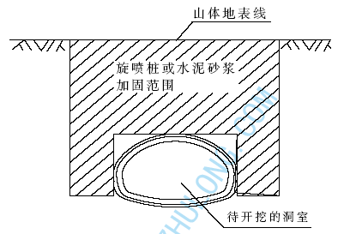
图3.3.-09 浅埋段地表加固示意图

ⅡDK133+100线路左侧50米处水库段防渗处理
在隧道开挖接近该里程段前,及早对ⅡDK133+100 线路左侧50 米处水库地段进行防渗处理，选择枯水季节施工，先排干积水，再人工铺设两布一膜。要严格按有关施工工艺进行。

主要施工技术及工艺
15.1.地质超前预报技术
隧道地质超前预报是防止隧道开挖突发性灾害、保证施工工期、及时调整支护参数、保证施工质量和控制隧道建设成本的有效手段。对于本隧道，由于岩溶发育，做好地质超前预报显得相当重要。
我们拟采用地质雷达红外探水仪、地质素描等超前地质预报手段，探测掌子面前方10～20m 以远的地质情况；及时掌握地质变化，采取经验准则、类比分析等一些预报手段确定施工前方岩溶、地下水及破碎带的范围，及时给监理、设计部门报告。
15.2.超前小导管预注浆施工技术
隧道Ⅴ级围岩地段开挖前采用超前小导管注浆超前支护。超前小导管注浆后能改善围岩力学性能，加固围岩，封堵地下水，并结合钢架支护，形成棚架式支护体系，是确保本隧道软弱围岩施工安全的一个重要技术手段。
小导管沿开挖轮廓线从格栅腹部穿过，环向间距30cm~50cm，单根长3.5m，纵向间距2.4m 一环，即每掘进2.4m 打一排小导管。打设小导管时仰角及外插角10°～15°（角度过小影响下榀格栅的架设，易造成侵限，角度过大，出现超挖现象严重）。
施工安排上考虑小钢管现场洞外加工，使用时运进洞内。
施工方法：在经定位的岩面用凿岩机钻孔，再人工将小钢管打入孔内，后用注浆泵压注水泥浆。小导管为外径Φ42mm，壁厚5mm 钢花管，长度3.5m，管壁四周按15cm 间距梅花形、钻设Φ8mm 压浆孔，根部1m 范围内不钻孔。前端加工成锥形，末端焊Ф6 环形箍筋，以防打设小导管时端部开裂，影响注浆管联接。
小导管加工见图3.3.10
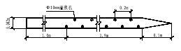
3.3.10 注浆管加工示意图
15.2.1.施工工艺框图
见图3.3.-11
15.2.2.施工工艺说明
布孔：钻孔前应先喷混凝土封闭掌子面，以防漏浆，而后测量布孔，在设计孔位点上标记。
钻眼：采用风动凿岩机钻孔，成孔后，用高压风管或掏勺将孔内砂石吹（掏）出，以免堵塞。
封口、试泵：人工推送钢管入孔，管口用麻丝和锚固剂封堵。然后旋上孔口阀，连接注浆管路。注浆前注浆系统要试运转“热身”，一般为20 分钟。利用注浆泵先压水检查路是否漏水，设备状态是否正常，尔后再做压水试验，以冲洗岩石裂隙，扩大浆液通路，增加浆液充塞的密实性，核实岩石的渗透性。

封闭工作面
准备工作
钻设小导管
联接管路及密封孔口
压水检查达到要求
注浆
压力流量达到要求
结束
制造小导管
机具设备检修
拌浆
否
否

图3.3.-11 小导管工艺流程图
浆液配制：浆液采用1：1 水泥砂浆，用卧式搅拌机拌和。
在注浆前通过试验合理确定浆液配比、注浆压力等注浆参数。
浆液配比选择要考虑岩石裂隙情况及浆液扩散半径，现场通过试验确定。配制浆液时，要注意加料顺序和速度，防止浆液结块。浆液应随配随用，用多少配多少，以免造成浪费。配制好的浆液，需经过滤后方可进入泵体，以防杂物堵塞管路或泵体。
注浆施工：采用UB-3 型注浆泵注浆。清孔后，按由下至上的顺序施工，浆液先稀后浓，如遇串浆或跑浆则隔孔灌压。
注浆压力控制：注浆压力按分级升压法控制，由注浆泵油压控制调节。具体调法是：启动注浆泵，正常运转后关闭泵口阀门，泵停止运转后，旋转压力调解旋扭，将油压调在要求的油压刻度值上。随着注浆阻力的增大，泵压随之增高，当达到固定值时，自动停泵。为防止由于压注速度过大，造成上压过快返浆、漏浆等异常现场，影响注浆质量，在注浆前先注三分钟的单液水泥浆，检查止浆情况，确定合适的压入速度，再行确定双液压入速度进行双液注浆。
结束标准：采用终压和注浆量双控制。一般以单管设计注浆量为标准，当注浆压力达到设计终压不小于20min，进浆量仍达不到设计标准时，也可结束注浆。
清洗注浆系统：达到结束标准后，停止注浆，随即卸下注浆混合器及注浆系统，并用清水清洗干净。以保证下次注浆顺利进行。施工中要加强劳动保护，防止浆液沾染人体。
效果检查：开挖检查浆液渗透及固结状况；据压力浆量曲线分析判断，没达到设计要求时，须补注处理。
注浆异常现场处理：
发生串浆现象，即液浆从其它孔中流出时，采用多台泵同时注浆或堵塞串浆孔隔孔注浆。
注水泥浆压力突然升高时，即可能发生了堵管时，立即停机检查。
水泥浆单液进浆量很大，压力长时间不升高，则应调整浆液浓度及配合比，缩短凝胶时间，进行小量低压力注浆或间歇式注浆，使浆液在裂隙中有相对停留时间，以便凝胶，但停留时间不能超过混合浆的凝胶时间。
15.3.喷射混凝土施工工艺
15.3.1.施工工艺框图
见图3.3.-12

外加剂
细骨料
粗骨料
水泥
水
搅拌机
速凝剂
喷射机
压缩空气
喷头

图3.3.-12 喷射混凝土湿喷工艺框图
15.3.2.喷混凝土机具及工艺
喷射混凝土采用罐式喷射机湿喷工艺，减少回弹及粉尘，创造良好施工条件。喷射用混凝土采用现场拌合。喷射混凝土配合比由现场试验室根据现场试验结果进行设计。
15.3.3.喷混凝土的施工方法
喷射机械安装好后，先注水、通风、清除管道内的杂物，同时用高压风吹扫基面。
保证连续上料，严格按施工配合比配料，严格控制水灰比及塌落度，保证料流运送顺畅。
操作顺序：喷射时先开风，后进料，以凝结效果好，回弹量小，表面湿润光泽为准。
严格控制喷嘴与岩面的距离和角度，喷嘴与岩面应垂直，有钢筋时角度适当防偏，喷嘴与岩面距离控制在1.0～1.5 米范围内。
喷射时自下而上，即先喷墙脚后墙顶，先拱脚后拱顶，避免死角，料束呈螺旋旋转轨迹运动，纵向按蛇行喷射。
15.3.4.湿喷混凝土的技术要求
喷射混凝土作业在满足《锚杆喷射混凝土支护规范》有关规定的基础上，采用以下技术措施：
喷射混凝土作业前，清洗受喷面并检查断面尺寸，保证尺寸符合设计要求。喷射混凝土作业区有足够的照明，作业人员佩带好作业防护专用工具。
喷射混凝土在开挖面露出，架立好钢格栅（如果有）后应立即进行。
喷射混凝土作业应分段分片进行。喷射作业自下而上，先喷钢格栅与开挖面间隙部分，后喷两钢格栅之间部分。
喷射混凝土分层进行，一次喷射厚度根据喷射部位和设计厚度而定，拱部宜为60～100mm ㎝，边墙为80～150mm。后喷一层应在先喷一层凝固后进行，若终凝后或间隔一小时后喷射，受喷层应用风水清洗干净。喷射前应当先检查基面的尺寸是否侵线。
喷射总厚度不得小于初衬要求的厚度，并要保证二衬的厚度与防水施工的厚度。
喷射混凝土喷头垂直受喷面，喷头距受喷面距离以1.0 米～1.5 米为宜。喷头运行轨迹为螺旋状，使受喷层均匀、密实。
喷射混凝土作业应保持供料均匀、喷射连续，喷射头的风压应控制在0.1Mpa 左右。
正常情况采用湿喷工艺，混凝土的回弹量边墙不大于15%，顶部、拱部不大于25%。
喷射混凝土终凝2h 后，应喷水养护；养护时间工程不得少于14 天。
喷射混凝土表面应密实、平整、无裂缝、脱落、漏喷、空鼓、渗漏水等现象，不平整度允许偏差为±3。
15.4.锚杆施工工艺
15.4.1.锚杆施工应做好如下工作:
锚杆原材料、规格、品种、各部件质量及技术性能应附合设计要求；
锚杆孔位、孔径、孔深的布置应附合设计要求，在钻孔前作出标记，一般情况下孔位偏差不宜超过15mm；
根据锚杆形式和围岩情况，选择钻孔机具，端部锚固锚杆与摩擦锚杆一般采用手持式凿岩机钻孔。
钻孔：成孔的好坏直接影响到锚杆的锚固效果，在破碎岩体中，要防止塌孔，在土体中采用干式锚孔。锚杆孔钻好后应及时注浆与安装锚杆体，不得隔日隔班。钻孔完毕后，孔内积水、积粉和岩碴用高压风吹洗干净。
锚杆体及砂浆：选择20MnSi 螺纹钢，使用前应平直无油；
砂浆宜采用中细砂，最大粒径不得大于2.5mm，使用前应过筛清洗；水泥标号宜为40 号或50 号，使用PH 值大于4。
砂浆配合比：宜为（水泥：砂）1:1～1:0.5(重量比)，水灰比宜为0.45～0.5。砂浆配合比直接影响砂浆强度、注浆密实度和施工的顺利进行。若水灰比过小，可注性差，也容易堵管，影响注浆作业的进行；水灰比过大，杆体插入后，砂浆易往外流淌，孔内砂浆不饱满，也不密实，影响锚固效果。
砂浆应拌合均匀，随拌随用，在砂浆初凝前应使用完毕，以保证砂浆本身的质量及砂浆与锚杆杆体、砂浆与孔壁的粘结度，最终保证锚杆的锚固力。
注浆作业应注意以下几点：
采用牛角注浆泵或连续挤压型灌浆机械；灌浆开始或中途停止超过30min 后，应用水润滑注浆泵及其管路。
注浆时，注浆管应插至距孔底50～100mm 处，随砂浆的注入缓慢匀速拔出，以避免孔内砂浆脱节，保证锚杆全长被砂浆所握裹。杆体插入后，若孔口无砂浆溢出，应及时补注。
杆体插入长度不应小于设计长度的95%，锚杆安装后，不得随意敲击。普通砂浆锚杆三天内，早强砂浆锚杆12 小时内不得挂重物。
15.5.钢架施工
本工程Ⅳ、Ⅴ级围岩用的HW150、HW175 型钢架在洞外统一制作。首先用2cm 厚钢板铺设成加工平台，在平台上放出每个单元钢架的大样，再沿大样线焊接侧向定型模具和端头定型钢板。
按设计尺寸进行型钢下料，并预留焊接收缩余量。将下料型钢按设计弧度冷弯成型，放入定型模具定位焊接。焊接时应对称，焊接后清除熔碴和金属飞溅物。将已加工完毕的单元钢架取出进行整体试拼，检查试拼误差并修正。
钢架单元之间采用连接钢板和螺栓连接。格栅质量必须符合下列条件：
加工做到尺寸准确，弧形圆顺；
试拼的钢架允许偏差为：拱架矢高及弧长+20mm，架长±20mm。
钢架组装后应在同一个平面内，断面尺寸允许偏差为±20mm，扭曲度为20mm。
15.5.1.钢架安装：
安装工作内容包括定位测量、安装前的准备和安设。
安装前的准备工作：运至现场的单元钢架分单元堆码，并挂牌标识，以防用错。安设前进行断面尺寸检查，及时处理欠挖部分，安设前将钢架拱脚或墙脚部位的松碴清理干净，并垫上钢板或木板，防止钢架下沉或失稳。
定位测量：首先按控制中线架设钢架，按设计拱顶标高控制钢架顶部高程，然后再检查钢架支距，保证钢架间距符合图纸要求。钢架安设于直线上时，安设方向垂直于线路中线，直线地段安装激光指向仪控制中线。
钢架与初喷混凝土之间紧贴，两榀钢架间沿周边设置纵向连接筋，形成纵向连接体系，并及时打入锁脚锚管或锚杆，锚杆应与格栅焊牢，然后挂设钢筋网片，绑扎在钢架的设计位置，并与格栅钢架连接牢固，然后及时喷射混凝土，封闭成环。
格栅架设质量要求：钢架应架设在与隧道轴线垂直的平面内，安装位置允许偏差为：与线路中线位置支距不大于30mm，垂直度5%。格栅钢架保护层厚度应大于25mm，其背后应保证喷射混凝土密实。格栅钢架安设正确后，纵向必须用钢筋连接牢固，并与锁脚锚杆焊接成一整体。
15.5.2.钢架安装完成后喷射混凝土施工：
隧道开挖后先在掌子面喷一层3～5cm 混凝土，封闭洞壁并使基面平顺。钢架安装后由下而上分层、分片喷射混凝土，连续缓慢地做横向环形运动喷射。混凝土表面应湿润光泽、无干、无滑和流淌现象。喷射混凝土采用湿喷工艺。在拱脚处用土将钢架连接板埋20cm，在下台阶续接钢架时用高压风吹净后进行连接。
15.6.隧道防水层施工
15.6.1.基面处理:防水层铺设前，应先对隧道初期支护喷射混凝土表面进行处理，切除锚杆头和钢筋露头，并用细石混凝土抹平覆盖，凹坑深宽比应控制在1:6 以内；深宽比大于1:6 的凹坑应用细石混凝土填平，凹坑太大处要抹平补喷混凝土，确保喷射混凝土表面平整，无尖锐棱角。
15.6.2.铺设土工布:铺设土工布见图3.3.-13,首先用简易作业台车将单幅无纺布固定到预定位置，然后用专用热熔衬垫及射钉将无纺布固定在喷射混凝土上。专用热熔衬垫及射钉按梅花形布置，拱部间距0.5-0.7m，边墙1.0-1.2m。无纺布铺设要松紧适度，使之能紧贴在喷射混凝土表面，不致因过紧被撕裂；也不致因过松使无纺布褶皱堆积形成人为蓄水点。无纺布幅间搭接宽度大于10cm。
15.6.3.铺设防水板：铺设防水板见图3.3.-14，先用简易作业台车将防水板固定到预定位置，然后用手动电热熔接器加热，使防水板焊接在固定无纺布的专用热熔衬垫上。防水板铺设要松紧适度，使之能与无纺布充分接合并紧贴在喷射混凝土表面。防止过紧或过松，防水板受挤压破损或形成人为蓄水点。防水板间搭接缝应与变形缝、施工缝等防水薄弱环节错开1m 以上。
15.6.4.防水板之间自动热熔焊接：见图3.3.-15，
防水板之间用自动双缝热熔焊接机按照预定的温度、速度焊接，单条焊缝的有效焊缝宽度不小于1cm。焊接后两条缝间留一条空气道，用空气检测器检测焊接质量。焊接前先除尽防水板表面的灰尘再焊接，防水板搭接宽度不小于10cm。
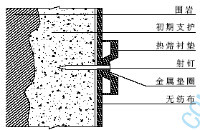
图3.3.-13 土工布铺设示意图
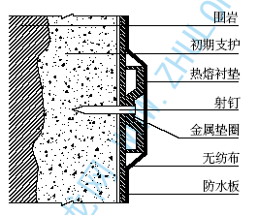
图3.3.-14 防水板施工示意图
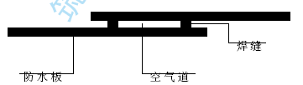
图3.3.-15 防水板焊接示意图
焊缝检测：采用先进的检测仪器-检漏器现场检测防水板焊接质量。先堵住空气道的一端，然后用空气检测器从另一端打气加压，直至压力达到0.1～0.5MPa，说明完全粘合。否则，须用检测液（如肥皂水）找出漏气部位，用手动热熔器焊接修补后再次检测，直到完全粘合。
防水板破损处修理：如发现防水板有破损，必须及时修补。
先取一小块防水板，除尽两防水板上的灰尘后，将其置于破损处，然后用手动电热熔器熔接。熔接质量用真空检测器检测，若有不合格必须重新修补。
防水板铺设注意事项：
防水板的铺设应先拱后墙；
防水板铺设应超前二次衬砌施工5～20m；
二次衬砌施工时振捣棒不得接触防水板；
浇筑拱顶混凝土时应防止防水板崩紧。
15.7.二次衬砌施工技术
15.7.1.二衬施作时机的确定
本隧道在洞口段围岩级别高，可采取二次衬砌紧跟的措施加强隧道支护，保证隧道稳定。在进入深埋段时二次衬砌在围岩和初期支护变形基本稳定后施作。围岩变形量较大，流变特性明显时，要加强初期支护并及早施作仰拱和二次衬砌。围岩和初期支护变形基本稳定符合下列条件：
各测试项目的位移速率明显收敛，围岩基本稳定；
己产生的各项位移，已达预计总变形量的80%～90%；
周边位移速率小于0.1～0.2mm/d，或拱顶下沉速度小于0.07～0.15mm/d。
15.7.2.二衬机械设备
结合本隧道二衬的设计特点，每个洞口拟均采用10m 全液压衬砌台车浇筑，混凝土由混凝土拌合站生产，混凝土搅拌运输车运到现场，用输送泵泵送混凝土入仓。
15.7.3.衬砌台车制造、调试、就位及端部模板安装
15.7.3.1.台车结构
采用钢结构大模板，具有液压支拆模和电动走行系统，工厂制造后运至现场安装。其结构见图3.3-16 所示。
15.7.3.2.台车拼装后的调试处置
台车模架、模板局部变形、加工尺寸偏差等是造成衬砌错台等衬砌外观质量问题的主要原因。
衬砌台车现场拼装完成后，必须在轨道上往返走行3～5 次后，再行紧固螺栓，并对部分连接部位加强焊接以提高台车的整体性。
检查台车尺寸是否准确，掌握加工偏差大小情况，必要时进行整修。
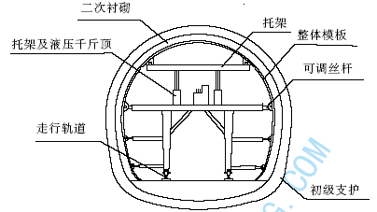
图3.3-16 衬砌台车结构示意图
衬砌前对模板表面用抛光机进行彻底打磨，清除锈斑，涂油防锈。
15.7.3.3.台车就位
台车轨道布设控制标准:
调整轨道中心及标高，采用铁路P38 钢轨，方木作枕木，底面直接置于己铺底或仰拱填充的混凝土地面上，保证台车平稳。轨道平面位置和高程偏差控制均在±1cm 以内，使模板中心线尽量同台车大梁中心重合，使台车在混凝土灌注过程中处于良好的受力状态。
定位方法:
采用五点定位法，即：以衬砌圆心为原点建立平面坐标系，通过控制拱部模板中心点、拱部模板同墙部模板的两个铰接点、两墙部模板的底脚点来精确控制台车就位。曲线上考虑内外弧长差引起的左右侧搭接长度的变化，以使弧线圆顺，减小接缝错台。
台车走行至立模位置，用侧向千斤顶调整至准确位置，并进行定位复测，直至调整到准确位置为止。台车撑开就位后检查台车各节点连接是否牢固，有无错动移位情况。采用五点定位法检查模板是否翘曲或扭动，位置是否准确，保证衬砌净空，同时也易于克服衬砌环接缝处的错台。为避免在浇注边墙混凝土时台车上浮，还须在台车顶部加设木撑或千斤顶。同时检查工作窗状况是否良好。
15.7.4.端模（挡头板）及沉降缝、施工缝防水处理
见图3.3.-17 和图3.3.-18
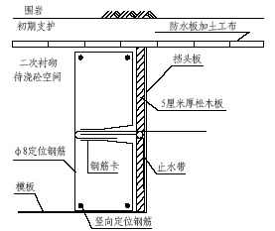
图3.3.-17 沉降缝止水带埋设示意图
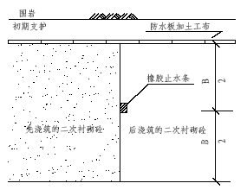
图3.3.-18 施工缝防水示意图
端模（挡头板）选用5cm 厚木板制作，采用角钢U 形卡和短方木固定，以适应端模尺寸的不规则性。立端头模板时，注意进行沉降缝或施工缝处理。
止水条、止水带施工说明：
止水条：在两个循环衬砌之间所产生的施工缝间设橡胶止水条防水，橡胶止水条放置位置见图3.3-18 所示。施工时在上循环浇筑混凝土时预留橡胶止水条槽，止水条在下循环混凝土浇筑施工前采用粘合剂粘合，搭接长度不少于10cm。遇水膨胀型橡胶止水条安设程序为：清洗混凝土表面→涂刷氯丁粘结剂→粘贴止水条→混凝土钉固定→灌注新混凝土。可在挡头模板中部环向钉1×2cm 方木条，使二衬挡头混凝土表面预留出止水条凹槽，再按上述程序施作将其固定在凹槽内。
止水带：采用橡胶止水带，埋置于衬砌中部。止水带采用搭接热接式，压茬方向顺水流方向，即上部止水带靠近围岩，下部止水带靠近隧道内壁。止水带的搭接接头表面必须清刷和用锉刀打毛，搭接接头长度10cm 并满焊。橡胶止水带采用Φ8 钢筋卡和定位钢筋固定在定型挡头板上，必须保证橡胶止水带质量，不扎孔，居中安装不偏不倒，准确定位，搭接良好。
15.7.5.二衬混凝土灌注
混凝土灌注：立模完成并进行各项检查后，方可进行混凝土浇注。混凝土采用从两侧拱脚自下而上分层、左右交替对称浇注，每层浇筑厚度不得大于1m。两侧高差控制在50cm 以内。浇注过程要连续，避免停歇造成“冷缝”，间歇时间超过1h 则按施工缝处理。
混凝土定人定位捣固及附着式振捣器联合振捣：开动附着式振捣器振捣的同时，安排专职捣固手定人定位用插入式振动器捣固，保证混凝土密实；起拱线以下辅以木锤模外敲振和捣固铲抽插捣固，以抑制混凝土表面的气泡产生。灌注过程中严禁用振动棒拖拉混凝土。
钢筋保护层：钢筋混凝土衬砌采用泵送混凝土，由于灌注速度快，钢筋变形显著，易造成拱部钢筋保护层减小。因此适当加大混凝土垫块厚度并放慢混凝土灌注速度。
矮边墙(仰拱与墙的连接面)顶面处混凝土接缝处理：混凝土开盘前先泵送同级砂浆，砂浆量以矮边墙上平铺2cm 为宜，以保证矮边墙同拱墙混凝土的连接，防止模板缝隙漏浆造成混凝土泛砂或露骨；同时起到润湿输送泵和管路的作用。
混凝土输送管路布置：接头管箍避免不当接触造成爆脱，管路宜用方木支垫高出地面，穿过台车时管箍不与台车构件相接触。混凝土输送管路端部设置一根软管，软管管口至浇筑面垂距控制在1.5m以内，以避免混凝土集料堆积和产生离析。
混凝土对称灌注更替时间控制：采取混凝土灌注时间和灌注高度两个指标进行双控，即单侧混凝土灌注高度达1m 时，必须换管；单侧混凝土灌注间歇时间不超过混凝土的初凝时间，我们规定每侧连续灌注时间达70min 时，必须换管。
衬砌混凝土封顶技术:封顶采用顶模中心封顶器接输送管，逐渐压注混凝土封顶。当挡头板上观察孔有浆溢出，即标志封顶完成。
15.7.6.拆模
按施工规范采用最后一盘封顶混凝土试件现场试压达到的强度来控制，明洞强度不小于5.0Mpa 时拆模，暗洞内二衬混凝土强度不小于2.5Mpa 时拆模。
15.7.7.混凝土养护
拆模前用水冲洗模板外表面，拆模后用高压水喷淋混凝土表面，以降低水化热，养护期不少于14 天。
15.7.8.消灭混凝土接缝错台的措施
消灭环接缝错台
一是在台车就位前，将混凝土搭接部位及台车搭接部分表面彻底清理干净，使台车与混凝土表面尽量紧贴；二是加强台车支撑，将所有的支撑全部支撑到位，保证台车整体受力，必要时可在台车端部增加丝杠支撑；三是在台车前端端部拱顶增设支撑（采用三个40t 的千斤顶），以防台车上浮造成拱部错台；四是严控台车底部以上3 米灌注混凝土速度（一般控制在约2 小时）和坍落度（一般在14cm）；五是检查台车前后断面尺寸制造误差，及时消除；六是中线控制准确，使台车中线与隧道中线在同一个平面；七是保持台车与混凝土的搭接长度为10 厘米。
消灭台车模板错台
对模板板块拼缝进行焊联并将焊缝打磨平整，形成三块大模板（即拱部一块，左右边墙各一块），以抑制使用过程中模板翘曲变形而影响混凝土表面质量，以克服板块间拼缝处错台。
控制台车作业窗处错台和漏浆
作业窗关闭前，必须将窗口边框混凝土浆液残碴清理干净，并用湿抹布擦拭后锁紧压紧卡，并将关闭支点用楔形木塞紧，防止由于作业窗口关闭不严，使窗口部位混凝土表面形成凹凸不平的补丁甚至造成漏浆。

围岩监控量测
16.1.施工监测目的
围岩监控量测的目的是及时掌握围岩动态和支护状态，保证围岩和施工安全，确保二次衬砌施作时机。
验证支护结构设计，为支护结构设计和施工方案的修订提供反馈信息。
积累资料，以提高地下工程的设计和施工水平。
16.2 监测项目
洞内外观察、拱部位移量测、隧道净空水平收敛量测。
16.3.监测测点布置
监控量测设计参考专隧（01）0014-21 设计。
地表沉降：根据埋深情况原则上纵向地表每隔5m 布置一个测点，超过一定埋置深度的隧道段不再进行地表沉降量测。
隧道拱顶沉降与周边净空收敛：每15 米为一个断面，设置3 个观测点，呈三角形布置，量测时利用三者的三角关系一同量测。
16.4.监测方法及频率见表3.3-15
表3.3-15 收敛及拱顶下沉量测频率表
量测断面距开挖面的距离（m） | 量测频率 | 位移速率 mm/d | 量测频率
（0～1）B | 2 次/天 | ≥5 | 2 次/天
（1～2）B | 1 次/天 | 1～5 | 1 次/天
（2～5）B | 1 次/2～3天 | 0.5～1 | 1 次/2～3 天
>5B | 1 次/7 天 | 0.2～0.5 | 1 次/3 天
16.5.监测控制警戒值
当监测数据达到管理基准值的70%时，定为警戒值，应加强监测频率。当监测数据达到或超过管理基准值时，应立即停止施工，修正支护参数后方能继续施工。
16.6.监控量测数据处理及信息反馈
监控量测资料均由计算机进行处理与管理，当取得各种监测资料后，能及时进行处理，绘制各种类型的表格及曲线图，对监测结
表3.3.-16 监测管理表
管理等级 | 管理位移 | 施工状态
Ⅲ | U₀＜U_{n}/3 | 可正常施工
Ⅱ | U_{n}/3≤U₀≤U_{n}2/3 | 应注意，并加强监测
Ⅰ | U₀＞U_{n}2/3 | 应采取加强支护等措施
注：U0—实测位移值；Un—允许位移值 Un 的取值，即监测控制标准。
果进行回归分析，预测最终位移值，预测结构物的安全性，确定工程技术措施。因此，对每一测点的监测结果要根据管理基准和位移变化速率(mm)/d 等综合判断结构和建筑物的安全状况，并编写周、月汇总报表，及时反馈指导施工，调整施工参数，达到安全、快速、高效施工之目的。监测资料的反馈程序见图5.8-01采用《铁路隧道喷锚构筑法技术规则》的Ⅲ级监测管理并配合位移速率作为监测管理基准，即将允许值的三分之二作为警告值，允许值的三分之一作为基准值，将警告值和允许值之间称为警告范围，实测值落在此范围，应提出警告，说明需商讨和采取施工对策，预防最终位移值超限，警告值和基准值之间称为注意范围，实测值落在基准值以下，说明隧道和围岩是稳定的。
当施工中出现下列情况之一时，应立即停止施工，采取措施处理。
初支结构有较大开裂，周边及开挖面出现塌方或滑坡。
监测数据有不断增大的趋势。
暗挖隧道支护结构变形过大，超过控制基准或出现明显的受力裂缝并不断发展。
时态曲线长时间没有变缓的趋势等。

监测结果
位移是否超III级管理
位移是否超II级管理
位移是否超I级管理
继续施工
综合判断
暂停施工
采取特殊措施

图3.3.-19 监测资料反馈管理程序图

